Con asesoría del Instituto de Prospectiva, Municipio de Cali consolida La conformación de empresa de recicladores

Escrito por Comunicaciones Instituto de Prospectiva
Viernes, 09 de Mayo de 2014 23:12
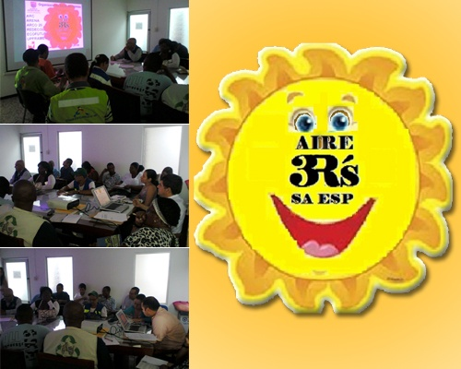
El sueño de cientos de recicladores se hizo realidad con la conformación de la nueva Asociación de Empresas de Recicladores de Cali –AIRE 3R- que nace con la unión de pequeñas empresas que los recicladores de la ciudad han conformado a lo largo de dos décadas
Con la dirección de la Secretaría de Bienestar Social de Cali, el Instituto de Prospectiva, Innovación y Gestión del Conocimiento de la Universidad del Valle asesoró en materia jurídica y administrativa a las organizaciones recicladoras de la calidad para conformar un esquema asociativo que les permita competir empresarialmente y consolidar una organización de la que hacen parte cientos de personas dedicadas a la recuperación de residuos sólidos aprovechables en Cali.
El próximo lunes 12 abril a las diez de la mañana en el Hotel Mudéjar se presentará a toda la comunidad la nueva empresa en un acto que contará con la presencia del Defensor Regional del Pueblo en el Valle del Cauca, Carlos Hernán Rodríguez Becerra, la Secretaria de Bienestar Social Maira Mosquera, el director del Instituto de prospectiva, Edgar Varela Barrios y el Notario Cuarto de la ciudad.
La Secretaria de Bienestar Social de Cali, Maira Mosquera, expresó que de esta forma se avanza en el reconocimiento social e institucional a la población recicladora, tal como lo ordena la Corte Constitucional.
Los servicios que podrá prestar la nueva asociación de recicladores son: recolección de residuos sólidos reciclables, barrido y limpieza de áreas y vías, atención de aseo en eventos masivos y limpieza y descontaminación de separadores viales, entre otros.
La asociación de recicladores estará constituida entre otras organizaciones por: Arena, Redecol, Tecnisólidos, Arco 20, Ecofuturo, Rema, A.R.A 22, Asocobur y Asodecores.
0 0 1 272 1502 BIOGRAFICA 12 3 1771 14.0 Normal 0 21 false false false ES JA X-NONE /* Style Definitions */ table.MsoNormalTable {mso-style-name:"Tabla normal"; mso-tstyle-rowband-size:0; mso-tstyle-colband-size:0; mso-style-noshow:yes; mso-style-priority:99; mso-style-parent:""; mso-padding-alt:0cm 5.4pt 0cm 5.4pt; mso-para-margin-top:0cm; mso-para-margin-right:0cm; mso-para-margin-bottom:8.0pt; mso-para-margin-left:0cm; line-height:107%; mso-pagination:widow-orphan; font-size:11.0pt; font-family:Calibri; mso-ascii-font-family:Calibri; mso-ascii-theme-font:minor-latin; mso-hansi-font-family:Calibri; mso-hansi-theme-font:minor-latin; mso-ansi-language:ES; mso-fareast-language:EN-US;

